Totale tijdsduur: 75 minuten
Individuele opdracht

De situatie:
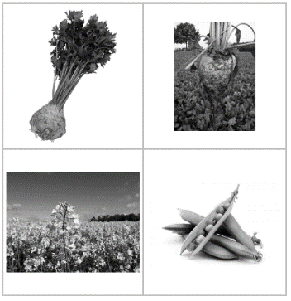
Je werkt bij akkerbouwbedrijf De Nieuwe Oogst.
Dit bedrijf teelt verschillende gewassen.
Het adres van het bedrijf is: Veen 18, 6821 AB Grondwijk.

Tijdens deze opdracht voer je 2 deelopdrachten uit die te maken hebben met de werkzaamheden op een akkerbouwbedrijf.
Je maakt een bouwplan en je zoekt informatie op over een groenbemester.

Dit heb je nodig:  - De theorie van vruchtwisseling  - De opdracht  - het bestand ‘Groenbemester.xlsm’ (als bijlage in het Wikiwijsarrangement) |  | Dit leer je:  Je kunt:  - een bouwplan maken met behulp van een vruchtwisselingschema  - Informatie over een groenbemester opzoeken  - een contactformulier invullen om informatie op te vragen..
Dit ga je doen: (aan de slag)

- Je leest de theorie van ‘Vruchtwisseling’.
- Je opent de opdracht. (bijlage in het wikijsarrangement)
- Je opent het bestand ‘Groenbemester.xlsm’ (als bijlage in het Wikiwijsarrangement)
- Je maakt de opdracht en vult het het bestand ‘Groenbemester.xlsm’ in.
- Je levert de opdracht in.

Dit lever je in:

- De ingevulde opdracht
- het bestand ‘Groenbemester.xlsm’. Daarin is ook het contactformulier ingevuld.

Inleveren via Elo opdrachten Groene Produktie inleverpunt

Deelopdracht 1: Bouwplan maken
Je werkt op een bedrijf waar groente en aardappelen worden geteeld.
In deze opdracht maak je een bouwplan voor 2021 met behulp van het
vruchtwisselingsschema.
Vruchtwisseling is dat je op één perceel, verschillende gewassen na
elkaar teelt, om bodemziekten te voorkomen.
Pas na enkele jaren komt hetzelfde gewas weer op het perceel terug.
Veel gewassen hebben last van bodemziekten, die veroorzaakt worden door bijvoorbeeld aaltjes, schimmels of insecten. Zo kunnen aardappelen last hebben van bodemmoeheid die veroorzaakt wordt door aaltjes. Het telen van bieten na gras geeft kans op emelten.
Hieronder staat het bouwplan van 2020.

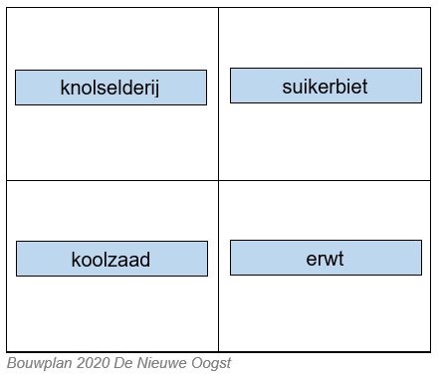

Voor dit onderdeel heb je nodig:
− het bestand ‘Groenbemester.xlsm’
Deze bestanden kun je vinden in het Wikiwijsarrangement van Groene Productie.

Hier staat een vruchtwisselingsschema voor akkerbouwgewassen op
klei- en zandgrond.

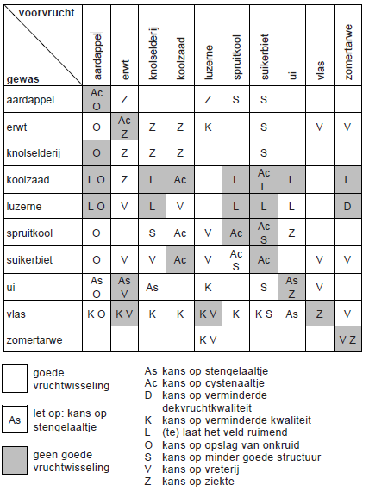

Bouwplan maken
Met behulp van het vruchtwisselingsschema kun je een bouwplan voor
2021 maken. In het vruchtwisselingsschema zoek je op wat een goede
vruchtwisseling is.

- Maak een bouwplan voor 2021 met behulp van het vruchtwisselingsschema op de vorige pagina.
- Geef in het schema hieronder aan op welke plek je welk gewas in 2021 kunt telen.

Laat je bouwplan voor 2021 beoordelen door de docent.

Bouwplan 2021 De Nieuwe Oogst

- Maak met dezelfde gewassen van je bouwplan 2021 de bouwplannen voor 2022, 2023 en 204.

Bouwplan 2022 De Nieuwe Oogst

Bouwplan 2023 De Nieuwe Oogst

Bouwplan 2024 De Nieuwe Oogst

- Ga verder op de volgende pagina met deelopdracht 2 -

Deelopdracht 2: Groenbemester en contactformulier
In deze opdracht zoek je informatie op over een groenbemester. Je vult
ook een contactformulier in om informatie op te vragen.

Voor dit onderdeel heb je nodig: het bestand ‘Groenbemester.xlsm’
Dit bestand kun je vinden in het Wikiwijsarrangement van Groene Productie.

- Groenbemester zoeken

Het bedrijf waar je werkt wil na de teelt van tarwe een groenbemester inzaaien op 20 ha. De groenbemester wordt gebruikt om bietencysteaaltjes te bestrijden. De groenbemester moet geschikt zijn voor intensieve bouwplannen.

Welke groenbemester is geschikt voor het bedrijf waar je werkt?

Hoeveel kilogram groenbemester moet je bestellen om deze
groenbemesting uit te kunnen voeren?

Naast het bestrijden van aaltjes bieden groenbemesters nog andere voordelen. Noem er twee.

- Informatie opvragen

- Open het contactformulier in de bijlage ‘Vruchtwisselingschema’.
- Vul je naam en e-mailadres in.
- Je geeft aan over welk product je informatie wilt opvragen.
- Je wilt graag weten of er een veldproef gedaan is met deze groenbemester en of je de resultaten van de veldproef ergens kunt inzien.
- Je vraagt of je twee monsters van twee andere soorten kunt ontvangen om een proef mee uit te voeren.
- Je vraagt wat de prijs en de levertijd is.
- Sla het bestand op en lever het in

- Einde van de opdracht -

